**Государственное профессиональное образовательное учреждение**

**«Анжеро - Судженский горный техникум»**

|  |  |
| --- | --- |
|  | УТВЕРЖДАЮ Зам директора по УР  _________И.П. Кириченко  «__»_________20__г. |

**МЕТОДИЧЕСКИЕ УКАЗАНИЯ**

**ПО ВЫПОЛНЕНИЮ ПРАКТИЧЕСКИХ РАБОТ**

профессионального модуля

**ПМ 01 Организация технического обслуживания и ремонта электрического и электромеханического оборудования**

**МДК 01.01 Электрические машины и аппараты**

Часть 2 «Машины постоянного тока»

для специальности13.02.11 Техническая эксплуатация и обслуживание электрического и электромеханического оборудования (по отраслям).

|  |  |
| --- | --- |
| Рассмотрено:  на заседании цикловой методической комиссии  профессионального цикла по специальности 21.02.17 Подземная разработка месторождений полезных ископаемых  Протокол №__ от «___»___________2017 г.  Председатель ________ А.М. Поздяйкин  н., декан ФПКиПРПО | Разработчик:  О.А. Григорьева, преподаватель дисциплин профессионального цикла ГПОУ «Анжеро-Судженский горный техникум» |
| Рекомендовано к использованию  методическим советом ГПОУ «АСГТ»  Протокол №__ от «__»_________20__г.  Методист _________________ Н.В. Панкратова | Рецензент: Заместитель начальника по эксплуатации оборудования Анжерского ремонтно-эксплуатационного участка Кузбасского предприятия магистральных электрических сетей в ФСК ЕС  _______________________ Е.В.Сингулов  «_____ »_______________2016 г.  Богданова Л. А. |

г. Анжеро-Судженск, 2017

**Содержание**

|  |  |
| --- | --- |
| Введение | 3 |
| Практическая работа № 9 Изучение конструкции машин постоянного тока | 5 |
| Практическая работа № 10 Анализ способов охлаждения электрических машин | 9 |
| Практическая работа № 11 Определение параметров ГПТ параллельного возбуждения | 18 |
| Практическая работа № 12 Определение параметров ГПТ независимого возбуждения | 22 |
| Практическая работа № 13 Исследование характеристик ДПТ с независимым возбуждением | 26 |
| Практическая работа № 14 Исследование характеристик ДПТ с параллельным возбуждением | 31 |
| Практическая работа № 15 Исследование характеристик ДПТ с последовательным и смешанным возбуждением | 36 |
| Практическая работа № 16 Определение параметров ДПТ параллельного возбуждения | 43 |
| Практическая работа № 17 Определение параметров ДПТ последовательного возбуждения | 47 |
| Список литературы и интернет - источников | 51 |
| Приложения | 52 |

**Введение**

Электрические машины применяются в различных областях жизнедеятельности человека. К числу таких электрических машин относятся трансформаторы, являющиеся статическими электромагнитными устройствами. Трансформаторы используются в основном для согласования напряжения источника питания, например генератора, с потребителем электрической энергии, т.е. позволяют пропорционально снизить или увеличить ток или напряжение. Все трансформаторы можно разделить на две большие группы: силовые общего назначения и специальные, которые в свою очередь разделяются на трехфазного и однофазного исполнения.

Для будущего техника важно понимать и знать как принцип работы электрических машин, так и их устройство. В методических указаниях по выполнению практических работ по курсу ПМ 01 Организация технического обслуживания и ремонта электрического и электромеханического оборудования МДК 01.01 Электрические машины и аппараты часть 1 ≪Трансформаторы≫, представлены работы позволяющие студентам самостоятельно исследовать данный тип электрических машин. Практические работы содержат краткие теоретические сведения, необходимые формулы и иллюстрации, а также порядок выполнения работы и контрольные вопросы для самопроверки.

Методические указания предназначены для студентов специальности 13.02.11 Техническая эксплуатация и обслуживание электрического и электромеханического оборудования (по отраслям) очной формы обучения.

Перед началом выполнения практических работ, необходимо ознакомится с приложением 1 и 2. Практические работы выполняются на листах формата А4 в установленном порядке. Все записи должны быть аккуратными.

Законченная практическая работа просматривается преподавателем. Защита практической работы проводится в конце урока.

Сдача и защита практической работы после установленного срока допускается только по уважительной причине с разрешения преподавателя.

**Критерии оценки результатов выполнения практической работы**

|  |  |  |  |
| --- | --- | --- | --- |
| **Процент результативности (правильных ответов)** | **Оценка уровня подготовки** | | |
| **Балл (отметка)** | **Вербальный аналог** | **Критерии оценки** |
| 90÷100 | 5 | отлично | Своевременная сдача работы (по окончании урока);  выполнение схем по ГОСТу;  правильно и последовательно выбранные и преобразованные формулы;  верно выполненные арифметические действия;  верно указанные единицы измерения;  аккуратное выполнение работы;  вывод по выполнению работы;  верно выполнены ответы на контрольные вопросы |
| 80÷89 | 4 | хорошо | своевременная сдача работы (по окончании урока);  выполнение схем по ГОСТу;  правильно и последовательно составленные ответы на поставленные вопросы;  верно выполненные арифметические действия;  верно указанные единицы измерения;  аккуратное выполнение работы;  вывод по выполнению работы |
| 70÷79 | 3 | удовлетворительно | своевременная сдача работы (по окончании урока);  выполнение схем по ГОСТу;  правильно и последовательно выбранные и преобразованные формулы;  верно выполненные арифметические действия;  верно указанные единицы измерения;  аккуратное выполнение работы |
| менее 70 | 2 | Неудов-  летвори-  тельно | несвоевременная сдача работы (по окончании урока);  выполнение схем не по ГОСТу;  неправильно и непоследовательно выбранные и преобразованные формулы;  неверно выполненные арифметические действия;  неверно указанные единицы измерения;  неаккуратное выполнение работы |

**Практическая работа № 9**

**Изучение конструкции машин постоянного тока**

**Цель работы**: Изучить на макетах конструкцию машин постоянного тока. (ОК 2, ПК 1.1, 1,4).

**Пояснение к работе:**

Для выполнения практической работы необходимо знать:

- технические параметры, характеристики и особенности различных видов электрических машин;

- классификацию основного электрического и электромеханического оборудования отрасли.

При выполнении практической работы необходимо научиться:

- определять электроэнергетические параметры электрических машин и аппаратов, электротехнических устройств и систем.

**Оснащение занятия**

- Индивидуальные задания

- Калькулятор

- Персональный компьютер

**Предварительная подготовка**

1.Изучить теоретические сведения по теме: «Машины постоянного тока» (Л1 с. 363-366 ).

**Задание:**

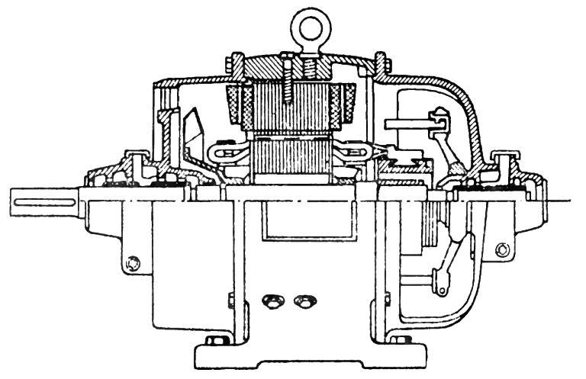

Рисунок 1. Общий вид машины постоянного тока

1. На рисунке 1 с помощью выносных линий обозначить: 1) Станину; 2) Вал якоря; 3) Сердечник якоря; 4) Обмотку якоря; 5) Сердечник главного полюса; 6) Катушку главного полюса; 7) Коллектор; 8) Траверсу; 9) Передний подшипниковый щит; 10) Рым болт.

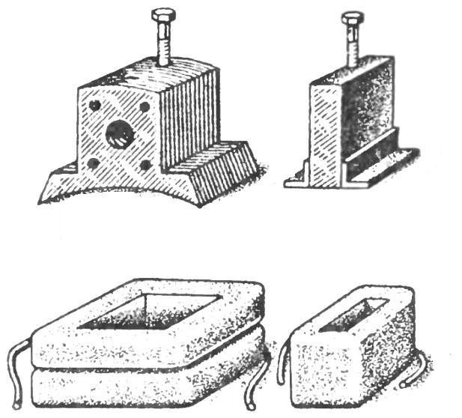

Рисунок 2. Главный и дополнительный полюсы

2. На рисунке 2 обозначить: 1) Сердечник главного полюса; 2) Полюсной башмак; 3) Отверстия для заклепок; 4) Отверстие для вентиляции; 5) Болт для крепления сердечника к станине; 6) Катушки (2 шт.) главного полюса; 7) Сердечник дополнительного полюса; 8) Уголки для крепления катушки; 9) Катушку дополнительного полюса.

Под рисунком описать конструкцию сердечника главного полюса и пояснить, почему он сделан именно так.

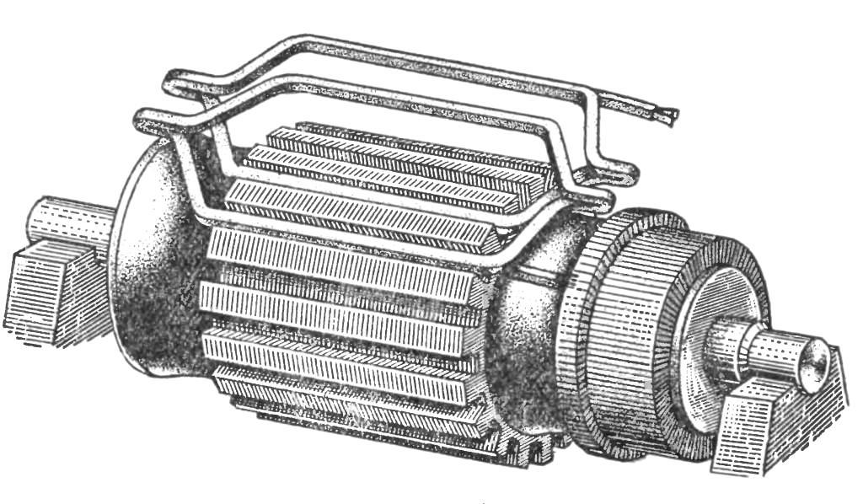

Рисунок 3. Якорь без обмотки

3. На рисунке 3 обозначить: 1) Вал якоря; 2) Сердечник якоря; 3) Коллектор; 4) Активные части секции обмотки якоря; 5) Задние лобовые части секции обмотки якоря; 6) Передние лобовые части обмотки якоря.

Под рисунком описать конструкцию сердечника якоря и пояснить, почему он сделан именно так.

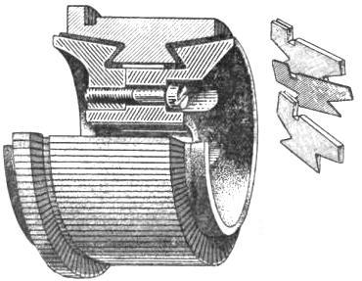

Рисунок 4. Коллектор

4. На рисунке 4 обозначить: 1) Коллекторную пластину; 2) Миканитовую прокладку; 3) «Петушок»; 4) Рабочую часть; 5) «Ласточкин хвост»; 6) Нажимные конусы (2шт.) 7) Стяжной винт.

Под рисунком пояснить, для чего есть прорезь в «петушках» коллекторных пластин.

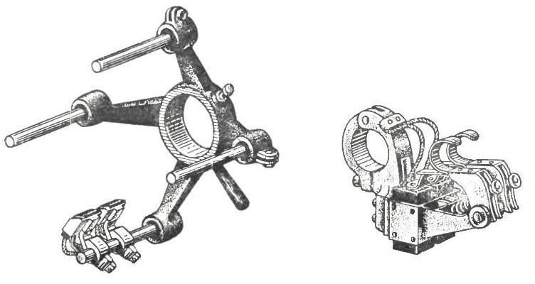

Рисунок 5. Щеточный аппарат

5. На рисунке 5 обозначить: 1) Корпус траверсы; 2) Стержни траверсы; 3) Корпус щеткодержателя; 4)Винт для крепления щеткодержателя на стержне траверсы; 5) Щетку (2 шт.) 6) Нажимное устройство; 7) Гибкий шунт. 8) Изолированная втулка.

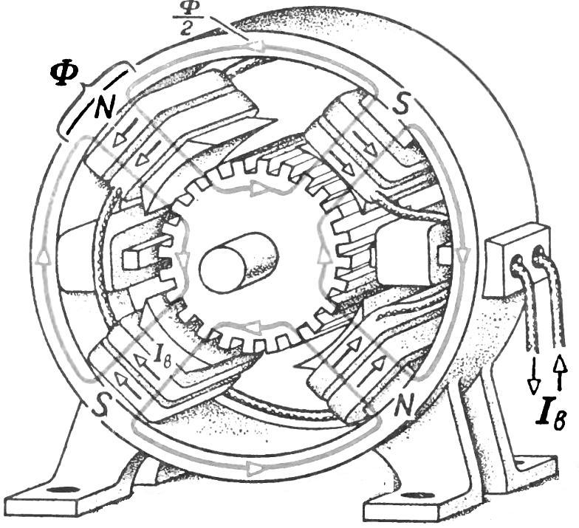

Рисунок 6. Магнитная цепь 4-х полюсной машины

6. На рисунке 6 изображена магнитная цепь 4-х полюсной машины. Запишите последовательно все участки, через которые проходят магнитные силовые линии, созданные главными полюсами. Поясните, каков должен быть зазор между полюсными башмаками и якорем.

**Содержание отчета**

1. Название работы
2. Цель работы
3. Описание машины постоянного тока и ее узлов.
4. Вывод

**Контрольные вопросы для самопроверки**

1. Объясните принцип действия генератора постоянного тока?
2. Объясните принцип действия двигателя постоянного тока?
3. Что такое принцип обратимости в машине постоянного тока?
4. Какова роль коллектора в генераторе и в двигателе?

5. С какой целью сердечники полюсов и якоря выполняют шихтованными?

**Практическая работа № 10**

**Анализ способов охлаждения электрических машин**

**Цель работы:** Изучить способы охлаждения электрических машин и произвести их сравнительный анализ. (ОК 2, ПК 1.1, 1,4).

**Пояснение к работе:**

Для выполнения практической работы необходимо знать:

- технические параметры, характеристики и особенности различных видов электрических машин;

- классификацию основного электрического и электромеханического оборудования отрасли.

При выполнении практической работы необходимо научиться:

- определять электроэнергетические параметры электрических машин и аппаратов, электротехнических устройств и систем.

**Оснащение занятия**

- Индивидуальные задания

- Калькулятор

- Персональный компьютер

**Предварительная подготовка**

1.Изучить теоретические сведения по теме: «Машины постоянного тока» (Л4 с. 128-137 ).

**Теоретическая часть**

По способам охлаждения электрические машины разделяют на два вида: машины с естественным охлаждением и машины с искусственным охлаждением.

**Естественное охлаждение электрических машин.** Эти машины не имеют вентиляторов или каких-либо других устройств, способствующих охлаждению машины. Охлаждение происходит естественным путем за счет теплопроводности и конвекции.

**Теплопроводность** — это передача теплоты внутри твердого тела от более нагретых к менее нагретым слоям. Например, пазовые части обмотки статора, нагреваясь, передают теплоту через слои пазовой изоляции в сердечник. Через места крепления сердечника теплота передается в корпус статора.

**Конвекция** состоит в том, что частицы газа (воздуха), соприкасающиеся с поверхностью нагретого тела (лобовые части обмоток, сердечники, корпус), нагреваются, становятся легче и поднимаются вверх, уступая место менее нагретым частицам, и т.д. Такую конвекцию называют естественной. Во вращающейся машине имеет место еще и искусственная конвекция, обусловленная вращением ротора, который создает принудительную циркуляцию газа (воздуха), что усиливает эффект конвекции внутри машины.

**Искусственное охлаждение электрических машин.** В этих машинах применяют специальное устройство, обычно вентилятор, создающий направленное движение газа, охлаждающего нагретые части машины. Значительную группу машин с искусственным охлаждением составляют машины с самовентиляцией, у которых вентилятор закреплен на собственном валу машины; в процессе работы он, вращаясь, создает аэродинамический напор. Самовентиляция может быть наружной и внутренней.

При наружной самовентиляции воздухом обдувается внешняя поверхность корпуса статора. Машина в этом случае имеет закрытое исполнение с ребристой поверхностью (для увеличения поверхности охлаждения).

При внутренней самовентиляции в корпусе и подшипниковых щитах машины делают специальные отверстия, через которые воздух из окружающей машину среды проникает внутрь машины, охлаждает ее, а затем выбрасывается наружу.

Принцип внутренней самовентиляции, получивший в электрических машинах преимущественное применение показан на рис. 1.

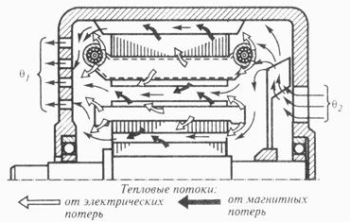

Рисунок 1. Принцип внутренней самовентиляции электрической машины

На валу машины закреплен центробежный вентилятор. Вращаясь вместе с валом машины, он затягивает через отверстие в правом подшипниковом щите воздух, создавая внутри машины аэродинамический напор, под действием которого воздух прогоняется через внутреннюю полость машины. Воздух проходит через вентиляционные каналы, зазор и межполюсное пространство (при явнополюсной конструкции машины). При этом он «омывает» нагретые части машины и отбирает у них теплоту и нагретым выходит через специальные отверстия (жалюзи) в левом подшипниковом щите со стороны, противоположной вентилятору.

Для более эффективного охлаждения в магнитопроводе некоторых электрических машин делают вентиляционные каналы, через которые проходит охлаждающий газ. Вентиляционные каналы называют аксиальными, если они расположены параллельно оси машины, и радиальными, если они расположены перпендикулярно этой оси. Вентиляцию, при которой охлаждающий газ перемещается вдоль оси машины, называют аксиальной, если же газ перемещается перпендикулярно оси машины по радиальным каналам, то вентиляцию называют радиальной.

Радиальные вентиляционные каналы получаются делением общей длины сердечника на пакеты по 40—60 мм. Между пакетами оставляют промежутки по 10 мм, которые и являются радиальными каналами. Иногда в машинах применяют радиально-аксиальную вентиляцию. В двигателях с регулировкой частоты вращения «вниз» от номинальной при малой частоте вращения самовентиляция становится малоэффективной, что ведет к чрезмерному перегреву машины. Поэтому в таких двигателях целесообразно применение независимой вентиляции, когда вентилятор имеет собственный привод (частота вращения последнего не зависит от режима работы машины).

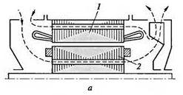 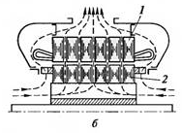

Рисунок 2. Аксиальная (а) и радиальная (б) системы вентиляции:

1 — статор; 2 — ротор.

Независимую вентиляцию применяют также для охлаждения электрических машин, работающих во взрывоопасной или химически активной среде. В этом случае вентилятор 4 (рис. 3, а) через трубопровод 3 нагнетает воздух в машину 1 и по трубе 2 выбрасывает его наружу. Такая система независимой вентиляции называется разомкнутой в отличие от замкнутой системы (рис. 3, б). Один и тот же объем газа циркулирует в замкнутой системе, состоящей из двигателя (объект охлаждения) 1, независимого вентилятора 2, трубопроводов 3 и 5 и радиатора охладителя 4. Проходя через радиатор 4, нагретый в машине газ охлаждается посредством холодной воды, проходящей через радиатор (пунктирные стрелки на рис 3, б).

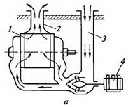 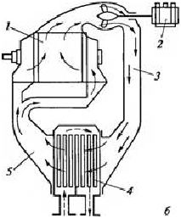

Рисунок 3. Разомкнутая (а) и замкнутая (б) независимые системы вентиляции

Все способы охлаждения электрических машин принято обозначать буквами IС, являющимися начальными буквами английских слов International Cooling, остальные буквы и цифры обозначают способ охлаждения машины.

Таблица 1 - Вид хладагента

|  |  |  |
| --- | --- | --- |
| Вид хладагента | Наименование хладагента | Условное обозначение хладагента |
| Газ | Воздух | A |
|  | Водород | H |
|  | Азот | N |
|  | Двуокись углерода | C |
|  | Фреон | Fr |
| Жидкость | Вода | W |
|  | Масло | U |
|  | Керосин | Kr |

Если хладагентом является только воздух, то буква опускается.

В машинах с испарительной системой охлаждения обозначение способа охлаждения должно включать букву Е, за которой должно следовать полное наименование испаряющейся жидкости.

 Устройство цепи для циркуляции хладагента, обозначаемое первой цифрой, и соответствующие определения приведены в табл. 2.

##### Таблица 2 - Первая характеристическая цифра

|  |  |  |  |
| --- | --- | --- | --- |
| Первая цифра |  | Краткая характеристика | Определение |
| 0 |  | Свободная циркуляция | Хладагент свободно попадает в машину из окружающей среды и свободно возвращается в эту среду |
| 1 |  | Вентиляция при помощи входной трубы или входного канала | Хладагент попадает в машину не из окружающей среды, а из другого источника через входную трубу или канал и затем свободно возвращается в окружающую среду |
| 2 |  | Вентиляция при помощи выходной трубы или выходного канала | Хладагент свободно попадает из окружающей среды в машину и удаляется из нее через выходную трубу или канал на некотором расстоянии от машины |
| 3 |  | Вентиляция при помощи входной и выходной трубы или канала | Хладагент попадает в машину не из окружающей среды, а из другого источника через входную трубу или канал, а затем удаляется из машины через выходную трубу или канал на некотором расстоянии от машины |
| 4 |  | Охлаждение внешней поверхности машины (с использованием окружающей среды) | Первичный хладагент циркулирует в замкнутой цепи и отдает свое тепло вторичному хладагенту, которым является окружающая машину среда. Для улучшения коэффициента теплопередачи поверхность может быть ребристой |
| 5 |  | Встроенный охладитель (использующий окружающую среду) | Первичный хладагент циркулирует в замкнутой цепи и отдает свое тепло в охладителе вторичному хладагенту, которым является окружающая машину среда; встроенный в машину охладитель является неотъемлемой ее частью |
| 6 |  | Охладитель, установленный на машине (использующий окружающую среду) | Первичный хладагент циркулирует в замкнутой цепи и отдает свое тепло в охладителе вторичному хладагенту, которым является окружающая машину среда; охладитель - самостоятельное устройство, монтируемое непосредственно на машине |
| 7 |  | Встроенный охладитель (не использующий окружающую среду) | Первичный хладагент циркулирует в замкнутой цепи и отдает свое тепло вторичному хладагенту, которым не является окружающая среда; встроенный в машину охладитель является неотъемлемой ее частью |
| 8 |  | Охладитель, установленный на машине (не использующий окружающую среду) | Первичный хладагент циркулирует в замкнутой цепи и отдает свое тепло вторичному хладагенту, которым не является окружающая среда.  Охладитель представляет собой самостоятельное устройство, установленное непосредственно на машине |
| 9 |  | Охладитель, установленный отдельно от машины | Первичный хладагент циркулирует в замкнутой цепи и отдает свое тепло вторичному хладагенту в охладителе, являющемся самостоятельным устройством, устанавливаемым отдельно от машины |

Способ перемещения хладагента, обозначаемый второй цифрой, и соответствующие определения приведены в табл. 3.

##### Таблица 3 - Вторая характеристическая цифра

|  |  |  |  |
| --- | --- | --- | --- |
| Вторая цифра |  | Краткая характеристика | Определение |
| 0 |  | Свободная конвекция | Движение хладагента осуществляется за счет разницы температур. Вентилирующее действие ротора незначительно |
| 1 |  | Самовентиляция | Движение хладагента осуществляется либо за счет вентилирующего действия ротора, либо при помощи специального устройства, смонтированного на валу ротора машины |
| 2 |  | Вентиляция при помощи встроенного зависимого устройства | Движение хладагента осуществляется при помощи встроенного устройства, смонтированного непосредственно на валу машины, например внутреннего вентилятора с зубчатой передачей или ременным приводом |
| 3 |  | Вентиляция при помощи зависимого устройства, установленного на машине | Движение хладагента осуществляется при помощи зависимого промежуточного электрического или механического устройства, установленного непосредственно на машине, например вентилятора, вращаемого электродвигателем, получающим питание от зажимов охлаждаемой машины. Оставляется для будущего использования |
| 4 |  |  |  |
| 5 |  | Вентиляция при помощи встроенного независимого устройства | Движение хладагента осуществляется при помощи встроенного устройства, которое получает энергию независимо от основной машины, например внутреннего вентилятора, приводимого в движение электродвигателем, питаемым независимо от охлаждаемой машины |
| 6 |  | Вентиляция при помощи независимого устройства, установленного на машине | Движение хладагента осуществляется при помощи промежуточного устройства, установленного на машине, питаемого независимо от охлаждаемой машины |
| 7 |  | Вентиляция при помощи независимого от машины устройства или путем подачи хладагента под давлением | Движение хладагента осуществляется при помощи отдельного устройства, не установленного на машине и независимого от нее, или под давлением в системе циркуляции хладагента, например, путем подачи от водопроводной сети или от газовой магистрали |
| 8 |  | Вентиляция при помощи относительного движения машины | Движение хладагента осуществляется при помощи относительного движения машины через хладагент, например тяговый двигатель, охлаждаемый окружающим воздухом, пли двигатель, приводящий в движение вентилятор и охлаждаемый основным воздушным потоком |
| 9 |  | Циркуляция при помощи любого другого устройства | Цифра 9 может стоять за первой характеристической цифрой, если устройство цепей охлаждения оговорено; одна, если не оговорено устройство системы охлаждения; вместо первой цифры ставится черточка |

Полная система обозначений распространяется на все виды машин и охлаждающих сред.

Полное обозначение способов охлаждения электрических машин должно содержать буквы IС и группу знаков из одной буквы и двух цифр для характеристики каждой цепи охлаждения.

Примеры обозначения полной системы приведены в табл. 4.

##### Таблица 4 - Полная система обозначений способов охлаждения

|  |  |  |
| --- | --- | --- |
| Обозначение | Схема охлаждения | Характеристика охлаждения машины |
| IС01 |  | Защищенная машина с самовентиляцией; вентилятор расположен на валу машины |
| IС03 |  | Защищенная машина, охлаждаемая пристроенным вентилятором; приводной двигатель вентилятора получает питание от зажимов охлаждаемой машины |
| IС0041 |  | Закрытая машина с естественным охлаждением без наружного вентилятора |
| IС0141 |  | Закрытая машина с ребристой или гладкой станиной, обдуваемая наружным вентилятором, расположенным на валу машины |
| IС0151 |  | Закрытая машина, имеющая корпус с трубами для прохода воздуха, с наружным и внутренним вентиляторами |
| IС11 |  | Защищенная машина с самовентиляцией при помощи вентилятора, расположенного на валу ротора машины; воздух для охлаждения поступает через подводящую трубу |
| IС21 |  | Защищенная машина с самовентиляцией при помощи вентилятора, расположенного на валу ротора машины; воздух из машины поступает в отводящую трубу |

Продолжение таблицы 4.

|  |  |  |
| --- | --- | --- |
| Обозначение | Схема охлаждения | Характеристика охлаждения машины |
| IС26 |  | Защищенная машина с охлаждением пристроенным вентилятором с приводным двигателем, установленным на машине и питаемым независимо от охлаждаемой машины. Воздух из машины поступает в отводящую трубу |
| IС37 |  | Закрытая машина с подводящей и отводящей трубами; машина охлаждается вентилятором с приводным двигателем, не установленным на машине |
| IСW37А81 |  | Закрытая машина с воздушным охлаждением и пристроенным водяным охладителем; циркуляция воды в охладителе осуществляется отдельным насосом или от водопроводной сети |
| IСW37Н71 |  | Закрытая машина с водородным охлаждением и встроенным водяным охладителем; циркуляция воды в охладителе осуществляется отдельным и не зависимым от охлаждаемой машины насосом или от водопроводной сети |
| IСЕ(W)37 |  | Закрытая машина с испарительной системой охлаждения, испаряющаяся жидкость - вода |
| IС87 обмотка статора (W87) ротор Н71 |  | Закрытая машина, имеющая обмотку статора с непосредственным водяным охлаждением; обмотка ротора охлаждается водородом; циркуляция воды в обмотке статора осуществляется отдельным насосом или от водопроводной сети; к машине пристроен воздушный охладитель |
| IСN37 |  | Закрытая машина, охлаждаемая при помощи газа (азота), который подают под давлением из распределительной сети; машина имеет подводящий и отводящий каналы для газа |
| IС13 | http://www.vashdom.ru/files/gost/old/20459-87/x070.jpg | Защищенная машина с охлаждением при помощи пристроенного вентилятора с приводным двигателем, установленным на машине и питаемым от зажимов охлаждаемой машины; воздух для охлаждения поступает через подводящую трубу |

**Задание:** Произвести сравнительный анализ способов охлаждения электрических машин.

1. Зарисуйте и опишите аксиальную и радиальную системы вентиляции двигателей.
2. Зарисуйте и опишите разомкнутую и замкнутую системы вентиляции.

**Содержание отчета**

1. Название работы
2. Цель работы
3. Сравнительный анализ способов охлаждения электрических машин.
4. Вывод

**Контрольные вопросы для самопроверки**

1. Дайте определение понятия теплопроводность.

2. Что такое конвекция?

3. В каких случаях применяют независимую вентиляцию?

4. Какие виды хладагентов Вы знаете?

5. Из каких букв и цифр складывается Полная система обозначений способов охлаждения и что они обозначают

6. Приведите 2 примера обозначения наиболее распространенного способа охлаждения электрических машин.

**Практическая работа № 11**

**Определение параметров ГПТ параллельного возбуждения**

**Цель:** Научиться производить расчет основных параметров генератора постоянного тока параллельного возбуждения. (ОК 2, ПК 1.1, 1.3).

**Пояснение к работе:**

Для выполнения практической работы необходимо знать:

- технические параметры, характеристики и особенности различных видов электрических машин;

- классификацию основного электрического и электромеханического оборудования отрасли.

При выполнении практической работы необходимо научиться:

- определять электроэнергетические параметры электрических машин и аппаратов, электротехнических устройств и систем.

**Оснащение занятия**

- Индивидуальные задания

- Калькулятор

- Персональный компьютер

**Предварительная подготовка**

1.Изучить теоретические сведения по теме: «Машины постоянного тока» (Л1 с. 427-430).

**Теоретическая часть**

В генераторе с параллельным возбуждением обмотка возбуждения присоединена через регулировочный реостат [параллельно](http://ru.wikipedia.org/wiki/%D0%9F%D0%B0%D1%80%D0%B0%D0%BB%D0%BB%D0%B5%D0%BB%D1%8C%D0%BD%D0%BE%D0%B5_%D1%81%D0%BE%D0%B5%D0%B4%D0%B8%D0%BD%D0%B5%D0%BD%D0%B8%D0%B5) обмотке якоря. Для нормальной работы потребителей электроэнергии необходимо поддерживать постоянство напряжения на зажимах генератора, несмотря на изменение общей нагрузки. Это осуществляется посредством регулирования тока возбуждения.

[Реостаты](http://ru.wikipedia.org/wiki/%D0%A0%D0%B5%D0%BE%D1%81%D1%82%D0%B0%D1%82) возбуждения имеют, как правило, *холостые контакты*, при помощи которых можно осуществить [короткое замыкание](http://ru.wikipedia.org/wiki/%D0%9A%D0%BE%D1%80%D0%BE%D1%82%D0%BA%D0%BE%D0%B5_%D0%B7%D0%B0%D0%BC%D1%8B%D0%BA%D0%B0%D0%BD%D0%B8%D0%B5) обмотки возбуждения «на себя». Это необходимо при отключении обмотки возбуждения. Если выключить обмотку возбуждения путём разрыва её цепи, то исчезающее магнитное поле создаст очень большую ЭДС самоиндукции, способную пробить изоляцию обмотки и вывести генератор из строя. При коротком замыкании обмотки возбуждения при её отключении энергия исчезающего магнитного поля переходит в тепло, не причиняя вреда обмотке возбуждения, так как ЭДС самоиндукции не превысит номинального напряжения на зажимах генератора.

Генератор постоянного тока с параллельным возбуждением сам питает свою обмотку возбуждения и не нуждается в постороннем источнике электрической энергии. Самовозбуждение генератора возможно только при наличии остаточного магнетизма в сердечниках электромагнитов, поэтому они изготавливаются из литой стали и после прекращения работы генератора сохраняется остаточный магнетизм. Так как обмотка возбуждения подключена к его зажимам, то в ней при вращении якоря в его обмотке потоком остаточного магнетизма индуктируется ЭДС **, и по обмотке возбуждения начинает протекать ток. Если обмотка возбуждения включена правильно, так, что её магнитный поток Ф направлен «попутно» с магнитным потоком остаточного магнетизма, то суммарный магнитный поток возрастает, увеличивая ЭДС Е, магнитный поток Ф и ток возбуждения **. Машина самовозбуждается и начинает устойчиво работать с ** , **, зависящими от величины сопротивления ** цепи возбуждения.

Однако процесс нарастания электродвижущей силы E генератора (процесс самовозбуждения генератора) не прогрессирует, то есть ЭДС генератора не возрастает неограниченно. Всякий раз рост индуктированной ЭДС генератора ограничен тем или иным пределом. Для этого необходимо рассмотреть характеристику холостого хода генератора.

Для генератора параллельного возбуждения, схема которого показана на рисунке 1, ЭДС:

** (1)

Для генератора параллельного возбуждения:

** (2)

КПД генератора равен отношению мощности отдаваемой к мощности потребляемой:

 (3)

где ** - суммарные потери мощности генератора;

**- мощность, передаваемая генератору от привода;

*-* полезная мощность генератора, отдаваемая в сеть нагрузки.

К потерям мощности генератора относят электрические потери в обмотках якоря ** и возбуждения **,механические потери и потери в стали. Электромагнитная мощность генератора:

 (4)

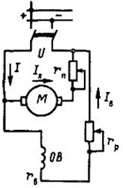

Рисунок 1. Схема генератора постоянного тока параллельного возбуждения

**Задание:**

1. Изобразите схему генератора постоянного тока параллельного возбуждения и запишите данные для своего варианта (Таблица 1).

**Задача**

Генератор постоянного тока с параллельным возбуждением отдает полезную мощность ** при номинальном напряжении *.* Сила тока в нагрузке равна *,* ток в цепи якоря **,в обмотке возбуждения **. Сопротивление цепи якоря равно **,обмотки возбуждения *.* Генератор развивает ЭДС Е*.* Электромагнитная мощность равна **. Мощность, затрачиваемая на вращение генератора, равна **.Суммарные потери мощности в генераторе составляют ** при коэффициенте полезного действия *.* Потери мощности в обмотках якоря и возбуждения соответственно равны ** и *.* Схема генератора дана на рисунке 1. Используя данные, приведенные в таблице 1, определить все величины, отмеченные прочерками в таблице вариантов.

Таблица 1 – Исходные данные к задаче

|  |  |  |  |  |  |  |  |  |  |  |
| --- | --- | --- | --- | --- | --- | --- | --- | --- | --- | --- |
| Величина | Варианты | | | | | | | | | |
| 1 | 2 | 3 | 4 | 5 | 6 | 7 | 8 | 9 | 10 |
| , кВт | - | 20,65 | 2 | 11,8 | - | - | - | - | - | 21,56 |
| , В | 220 | - | - | - | 220 | 115 | 430 | - | - | 220 |
| , А | 98 | 48 | - | 102,6 | - | - | - | 17,4 | - | - |
| , А | - | - | 2,9 | - | - | - | - | - | 2 | - |
| , А | - | - | - | - | 100 | - | 50 | 20,3 | - | - |
| , Ом | 0,15 | 0,2 | - | - | - | 0,07 | - | 0,25 | - | - |
| , Ом | 110 | - | - | - | 110 | 18,9 | 215 | - | - | - |
| Е, В | - | 440 | 120 | - | 235 | 122,6 | - | - | - | - |
| , кВт | - | - | - | - | - | - | 22 | - | - | - |
| , кВт | - | - | 2,55 | 14 | 25,36 | - | - | - | 23,45 | - |
| , кВт | - | 2,8 | - | - | - | 2,2 | - | 0,55 | 2,8 | - |
|  | 0,85 | - | - | - | - | - | 0,88 | 0,78 | - | 0,85 |
| , Вт | - | - | - | 825 | - | - | - | - | 500 | 1500 |
| , Вт | - | - | - | 690 | - | - | - | - | 860 | 440 |

1. Рассчитайте величины в соответствии с заданием.
2. Для расчета следует пользоваться теоретическими сведениями Л1 §28.1, §28.3.

**Содержание отчета**

1. Название работы
2. Цель работы
3. Схема генератора постоянного тока параллельного возбуждения
4. Необходимые расчёты согласно варианта
5. Ответы на контрольные вопросы
6. Вывод

**Контрольные вопросы**

1. Какие характеристики определяют свойства генераторов постоянного тока?
2. Каковы условия самовозбуждения генераторов постоянного тока?
3. Почему у генератора параллельного возбуждения изменение напряжения при сбросе нагрузки больше, чем у генератора независимого возбуждения?
4. Что необходимо сделать для того, чтобы магнитный поток, создаваемый обмоткой возбуждения, направить согласно с остаточным магнитным потоком.
5. Почему нельзя получить характеристику короткого замыкания у генератора параллельного возбуждения?

**Практическая работа № 12**

**Определение параметров ГПТ независимого возбуждения**

**Цель:** Научиться производить расчет основных параметров генератора постоянного тока независимого возбуждения. (ОК 2, ПК 1.1, 1.3).

**Пояснение к работе:**

Для выполнения практической работы необходимо знать:

- технические параметры, характеристики и особенности различных видов электрических машин;

- классификацию основного электрического и электромеханического оборудования отрасли.

При выполнении практической работы необходимо научиться:

- определять электроэнергетические параметры электрических машин и аппаратов, электротехнических устройств и систем.

**Оснащение занятия**

- Индивидуальные задания

- Калькулятор

- Персональный компьютер

**Предварительная подготовка**

1.Изучить теоретические сведения по теме: «Машины постоянного тока» (Л1 с. 423-427).

**Теоретическая часть**

В зависимости от схемы включения обмотки возбуждения различают генераторы параллельного, последовательного, смешанного и независимого возбуждения.

В генераторе постоянного тока с независимым возбуждением обмотка возбуждения не связана электрически с якорной обмоткой. Она питается [постоянным током](http://ru.wikipedia.org/wiki/%D0%9F%D0%BE%D1%81%D1%82%D0%BE%D1%8F%D0%BD%D0%BD%D1%8B%D0%B9_%D1%82%D0%BE%D0%BA) от внешнего источника электрической энергии, например от [аккумуляторной батареи](http://ru.wikipedia.org/wiki/%D0%AD%D0%BB%D0%B5%D0%BA%D1%82%D1%80%D0%B8%D1%87%D0%B5%D1%81%D0%BA%D0%B8%D0%B9_%D0%B0%D0%BA%D0%BA%D1%83%D0%BC%D1%83%D0%BB%D1%8F%D1%82%D0%BE%D1%80); мощные генераторы имеют на общем валу небольшой генератор-[возбудитель](http://ru.wikipedia.org/wiki/%D0%92%D0%BE%D0%B7%D0%B1%D1%83%D0%B4%D0%B8%D1%82%D0%B5%D0%BB%D1%8C_(%D1%8D%D0%BB%D0%B5%D0%BA%D1%82%D1%80%D0%BE%D0%B3%D0%B5%D0%BD%D0%B5%D1%80%D0%B0%D1%82%D0%BE%D1%80)). Ток возбуждения **не зависит от тока якоря **, который равен току нагрузки **. Обычно ток возбуждения невелик и составляет 1…3 % от номинального тока якоря. Последовательно с обмоткой возбуждения подключен регулировочный [реостат](http://ru.wikipedia.org/wiki/%D0%A0%D0%B5%D0%BE%D1%81%D1%82%D0%B0%D1%82) (реостат возбуждения). Он изменяет величину тока возбуждения **, тем самым регулируется электродвижущая сила Е.

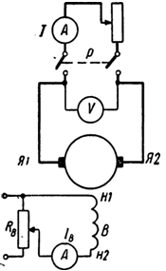

Рисунок 1. Схема генератора постоянного тока независимого возбуждения

Для генератора независимого возбуждения, схема которого показана на рисунке 1, ЭДС:

** (1)

При номинальном режиме:

** (2)

КПД генератора равен отношению мощности отдаваемой к мощности потребляемой:

 (3)

где ** - суммарные потери мощности генератора;

** - мощность, передаваемая генератору от привода;

* -* полезная мощность генератора, отдаваемая в сеть нагрузки.

К потерям мощности генератора относят электрические потери в обмотках якоря ** и возбуждения **,механические потери и потери в стали. Электромагнитная мощность генератора:

** (4)

**Задание:**

1. Изобразите схему генератора постоянного тока независимого возбуждения (Рисунок 1) и запишите данные для своего варианта (Таблица 1).

**Задача**

Генератор постоянного тока с независимым возбуждением используется для питания цепей автоматики станка с программным управлением, которые требуют постоянного напряжения. Генератор работает в номинальном режиме и отдает полезную мощность ** при напряжении на зажимах **,развивая ЭДС Е*.* Мощность первичного двигателя, вращающего генератор, равна *.* Генератор отдает во внешнюю цепь ток нагрузки, равный току якоря ** ;ток в обмотке возбуждения *.* Сопротивление нагрузки равно **. Сопротивление обмотки якоря **,обмотки возбуждения *.* Напряжение на обмотке возбуждения **.КПД генератора равен *.* Электрические потери в обмотке якоря **,в обмотке возбуждения *.* Суммарные потери в генераторе равны *,* Схема генератора приведена на рисунке 1. Используя данные, приведенные в таблице 1, определить все величины, отмеченные прочерками в таблице вариантов.

Таблица 1 – Исходные данные к задаче

|  |  |  |  |  |  |  |  |  |  |  |
| --- | --- | --- | --- | --- | --- | --- | --- | --- | --- | --- |
| Величина | Варианты | | | | | | | | | |
| 1 | 2 | 3 | 4 | 5 | 6 | 7 | 8 | 9 | 10 |
| , кВт | 32 | - | 230 | - | - | - | - | 110 | 19 | 99 |
| , В | 230 | 460 | - | 230 | 230 | 230 | 230 | - | 115 | - |
| Е, В | - | - | 243 | - | 233,6 | - | - | - | - | - |
| , кВт | - | 110 | - | 40 | - | - | - | - | 23 | - |
| , А | - | - | - | - | 139 | 826 | 1000 | 478 | - | - |
| , Ом | - | - | 0,23 | - | - | - | - | - | - | 2,14 |
| , Ом | 0,026 | 0,054 | - | 0,07 | - | 0,006 | 0,013 | - | 0,13 | - |
| , Ом | 46 | - | - | 100 | - | 18,5 | 11,5 | 44,5 | 110 | 46 |
| , В | 115 | 230 | 115 | - | 115 | 230 | 115 | 230 | - | 230 |
|  | 0,87 | 0,90 | - | - | - | - | 0,90 | 0,90 | - | - |
| , Вт | - | - | - | - | - | - | - | 1140 | - | 2500 |
| , Вт | - | 1150 | 1150 | 132 | 287 | - | - | - | 110 | - |
| , кВт | - | - | 24 | 5 | 4,8 | 15 | - | - | - | 11 |
| , А | - | 1,15 | 1,0 | 2,3 | 1,15 | - | - | - | 1,0 | - |

1. Рассчитайте величины в соответствии с заданием.
2. Для расчета следует пользоваться теоретическими сведениями Л1 §28.1, §28.2. Расчет параметров сопровождайте пояснениями.

**Содержание отчета**

1. Название работы
2. Цель работы
3. Схема генератора постоянного тока независимого возбуждения
4. Необходимые расчёты согласно варианта
5. Ответы на контрольные вопросы
6. Вывод

**Контрольные вопросы**

1. Перечислите способы возбуждения генераторов постоянного тока.

2. От чего зависит величина ЭДС, индуцируемой в генераторе постоянного тока?

3. От чего зависит напряжение на зажимах генератора?

4. Как определить ток нагрузки генератора постоянного тока независимого возбуждения?

5. Чем определяются потери энергии генератора постоянного тока?

6. Как зависят от нагрузки генератора механические потери, потери в стали, потери в меди, потери в щеточном контакте?

**Практическая работа № 13**

**Исследование характеристик ДПТ с независимым возбуждением**

**Цель работы:** Ознакомиться с виртуальной средой моделирования **Electronic Workbench.** Провести ряд виртуальных экспериментов в среде **Electronic Workbench** по исследованию характеристик электрического двигателя с независимым возбуждением. (ОК 2, ПК 1.1).

**Пояснение к работе:**

Для выполнения практической работы необходимо знать:

- технические параметры, характеристики и особенности различных видов электрических машин;

- классификацию основного электрического и электромеханического оборудования отрасли.

При выполнении практической работы необходимо научиться:

- определять электроэнергетические параметры электрических машин и аппаратов, электротехнических устройств и систем.

**Оснащение занятия**

- Индивидуальные задания

- Калькулятор

- Персональный компьютер

- программа **Electronic Workbench version 5.12**

**Предварительная подготовка**

1.Изучить теоретические сведения по теме: «Машины постоянного тока» (Л1 с. 434 -438 ).

**Задание:**

Эксперимент моделируется при помощи программы **Electronic Workbench version 5.12**, при этом используются библиотечные модули контрольно-измерительных приборов и компонент. Создаются схемы для проведения виртуальных экспериментов. Анализируются результаты моделирования.

Схема включения двигателя постоянного тока с независимым возбуждением, находит применение в регулируемых электроприводах, когда для питания цепи возбуждения используется отдельный источник постоянного тока.

Якорь двигателя  и его обмотка возбуждения обычно получают питание от разных, независимых друг от друга источников напряжения **и ** что позволяет отдельно регулировать напряжение на якоре двигателя и на обмотке возбуждения.

**Опыт 1. Снятие естественной характеристики**

Для того чтобы исследовать ДПТ в среде EWB, необходимо собрать схему (рис. 1) и установить для двигателя модель – ***ideal****.*

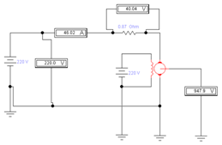

Рисунок 1. Модель ДПТ с независимым возбуждением для снятия естественной характеристики.

Далее, активизировав закладку **«*edit*»**, установите в полях:

*–* ***armature* *resistance*** (сопротивление якоря) − 2,023 Ом;

− ***armature inductance*** (индуктивность обмотки якоря) – 0,0042 H;

*–* ***field* *resistance*** (сопротивление возбуждения) – 295 Ом;

*–*  ***field inductance*** (индуктивность обмотки возбуждения ) – 0,0042 H;

– ***shaft* *friction*** (коэффициент скоростного трения) значение – 0,0025**;

– ***mahine*** ***rotational inertia*** (момент инерции ротора двигателя) – 0,012 **;

*–* ***rated* *rotation* *speed*** (скорость вращения якоря)*,* ** − 2200;

*–* ***rated* *armature* *voltage*** (номинальное напряжение якоря) *–* 220, В;

*–* ***rated* *armature* *current*** (ток якоря), рассчитанный ранее – 9,16 А;

*–* ***rated* *field* *voltage*** (номинальное напряжение обмотки возбуждения) *–*220,В.

Вольтметр в цепи якоря является имитатором тахометра, его показания воспринимаются как скорость при коэффициенте 1 В = 1 **

.

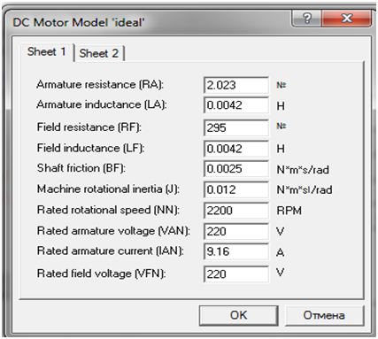

Меняя момент в поле закладки ***sheet* 2 *load* *toque*** (М) от 0 до 66,3 Нм, получим естественную механическую характеристику **Данные запишите в табл. 1

Таблица 1 Данные виртуальных приборов

|  |  |
| --- | --- |
| М | n |
| 0 |  |
| 0,58 |  |
| 40,0 |  |
|  |  |
|  |  |
|  |  |
| 66,3 |  |

**Опыт 2. Снятие искусственной характеристики при изменении питающего напряжения на обмотке якоря.**

Для снятия искусственной характеристики приизменении питающего напряжения ** необходимо изменить питающее напряжение.

2

Изменить поле *–* ***rated* *armature* *voltage*** (ном. напряжение якоря) *–* 132, В; рис2.

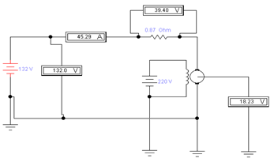

Рис. 2 Модель ДПТ с независимым возбуждением для снятия искусственной характеристики.

Меняя момент в поле закладки ***sheet* 2 *load* *toque*** (М) от 0 до 22,3 Нм, получим искуственную характеристику **

Данные запишите в таблицу 2.

Таблица 2 Данные виртуальных приборов

|  |  |
| --- | --- |
| М | n |
| 0 |  |
| 0,58 |  |
| 10,0 |  |
|  |  |
|  |  |
|  |  |
| 22,3 |  |

**Опыт 3. Снятие искусственной характеристики при изменении величины магнитного потока за счет введения в цепь обмотки возбуждения дополнительного реостата.**

Самостоятельно смоделируйте схему, снимите показания для построения искусственной характеристики **

Таблица 3 Данные виртуальных приборов

|  |  |
| --- | --- |
| М | n |
|  |  |
|  |  |
|  |  |
|  |  |
|  |  |
|  |  |
|  |  |

По полученным данным постройте механические характеристики **, и сделайте вывод.

**Содержание отчета**

1. Название работы
2. Цель работы
3. Виртуалные схемы.
4. Механические характеристики **
5. Вывод

**Контрольные вопросы для самопроверки**

1. Объясните принцип действия двигателя постоянного тока с независимым возбуждением.

2. Как и почему изменяется ток якоря двигателя при увеличении нагрузки на его валу?

3. Назовите способы регулирования скорости вращения ДПТ. В чем особенность каждого из них?

**Практическая работа № 14**

**Исследование характеристик ДПТ с параллельным возбуждением**

**Цель работы:** Ознакомиться с виртуальной средой моделирования **Electronic Workbench.** Провести ряд виртуальных экспериментов в среде **Electronic Workbench** по исследованию характеристик электрического двигателя с параллельным возбуждением. (ОК 2, ПК 1.1).

**Пояснение к работе:**

Для выполнения практической работы необходимо знать:

- технические параметры, характеристики и особенности различных видов электрических машин;

- классификацию основного электрического и электромеханического оборудования отрасли.

При выполнении практической работы необходимо научиться:

- определять электроэнергетические параметры электрических машин и аппаратов, электротехнических устройств и систем.

**Оснащение занятия**

- Индивидуальные задания

- Калькулятор

- Персональный компьютер

- программа **Electronic Workbench version 5.12**

**Предварительная подготовка**

1.Изучить теоретические сведения по теме: «Машины постоянного тока» (Л1 с. 432 - 434 ).

**Задание:**

Эксперимент моделируется при помощи программы **Electronic Workbench version 5.12**, при этом используются библиотечные модули контрольно-измерительных приборов и компонент. Создаются схемы для проведения виртуальных экспериментов. Анализируются результаты моделирования.

Частоту вращения [двигателей постоянного тока](http://electricalschool.info/main/drugoe/387-jelektrodvigateli-postojannogo-toka.html) можно изменять тремя способами: изменением сопротивления rя цепи якоря, изменением магнитного потока Ф, изменением подводимого к двигателю напряжения U.

Первый способ применяют редко, так как он неэкономичен, дает возможность вести регулирование частоты вращения только под нагрузкой и вынуждает использовать механические характеристики, имеющие различный наклон. При регулировании по этому способу вращающий предельно допустимый момент остается постоянным. Магнитный поток не меняется, и если приближенно считать, что сила тока, определяемая длительно допустимым нагревом двигателя, одинакова на всех частотах вращения, то предельно допустимый момент также должен быть одинаков на всех скоростях.

Вторым способом, регулирования скорости вращения двигателей постоянного тока с параллельным возбуждением,  является изменение магнитного потока. Этот способ получил значительное распространение. Величину потока можно изменять реостатом. При увеличении сопротивления этого реостата уменьшается сила тока возбуждения и магнитный поток и увеличивается частота вращения.

Таким образом, при регулировании частоты вращения изменением магнитного потока предельно допустимая мощность двигателя остается постоянной при всех скоростях. Предельно допустимый момент изменяется обратно пропорционально частоте вращения.

Третьим способом является регулирование частоты вращения двигателя изменением питающего напряжения. Этот способ применяется лишь при раздельном питании цепей обмотки якоря и обмотки возбуждения, т.е. при независимом возбуждении.

**Опыт 1. Снятие естественной характеристики**

Для того чтобы исследовать ДПТ в среде EWB, необходимо собрать схему (рис. 1) и установить для двигателя модель – ***ideal****.*

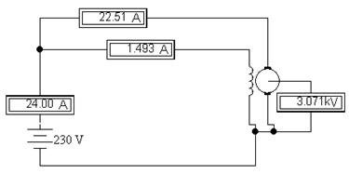

Рис. 1 Модель ДПТ для снятия естественной характеристики, режим холостого хода М = 0, n = 3086 **

-

Далее, активизировав закладку ***«edit»***, установите в полях:

– ***shaft friction*** (коэффициент скоростного трения) значение 0,0542 Hмс/рад;

– ***armature resistance*** (сопротивление якоря) − 0,75 Ом;

– ***field resistance*** (сопротивление возбуждения) – 154 Ом;

– ***rated armature current*** (ток якоря), рассчитанный ранее – 22,51 А;

– ***rated rotation speed*** (скорость вращения якоря),  − 2841,57;

– ***rated armature voltage*** (ном. напряжение якоря) – 230, В;

– ***rated field voltage*** (номинальное напряжение обмотки возбуждения) –230,В.

Вольтметр в цепи якоря является имитатором тахометра, его показания воспринимаются как скорость при коэффициенте 1 В = 1 .

.

Меняя момент в поле закладки ***sheet 2 load toque*** (М) от 0 до 20,4 Нм, получим естественную механическую характеристику  Данные запишите в табл. 1

Таблица 1 - Данные виртуальных приборов

|  |  |
| --- | --- |
| М | n |
| 0 |  |
| 3,4 |  |
| 6,8 |  |
| 10,2 |  |
| 13,6 |  |
| 17,5 |  |
| 20,4 |  |

**Опыт 2. Снятие искусственной характеристики**

Для снятия искусственной реостатной характеристики ** необходимо:

ввести в цепь якоря рассчитанное ранее дополнительное сопротивление ** (рис. 2);

изменить поле ***rated armature current*** 45 А (удвоить);

изменить поле ***shaft friction*** – 0,0151 Hмс/рад;

изменить поле ***rated rotation speed*** – 1543;

меняя момент в поле закладки ***sheet 2 load toque*** (М) от 0 до 20,4 Нм, записать данные виртуального вольтметра в табл. 2.

Таблица 2 - Показания виртуальных приборов

|  |  |
| --- | --- |
| М | n |
| 0 |  |
| 3,4 |  |
| 6,8 |  |
| 10,2 |  |
| 13,6 |  |
| 17,5 |  |
| 20,4 |  |

**Опыт 3. Снятие искусственной характеристики при ослабленном магнитном потоке.**

Для снятия искусственной характеристики при ослабленном магнитном потоке  необходимо ввести в цепь обмотки возбуждения дополнительное сопротивление **, (рис. 3).

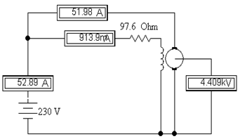

Рисунок 3. Модель ДПТ для снятия механической характеристики при ослабленном поле.

Изменить поле ***rated rotation speed*** (скорость вращения якоря) () – 4349, меняя момент в поле закладки ***sheet 2 load toque*** (М) от 0 до 20,4 Нм.

Данные запишите в таблицу 3.

Таблица 3 - Показания виртуальных приборов

|  |  |
| --- | --- |
| М | n |
| 0 |  |
| 3,4 |  |
| 6,8 |  |
| 10,2 |  |
| 13,6 |  |
| 17,5 |  |
| 20,4 |  |

По полученным данным постройте механические характеристики **, и сделайте вывод.

**Содержание отчета**

1. Название работы
2. Цель работы
3. Виртуалные схемы.
4. Механические характеристики **
5. Вывод

**Контрольные вопросы для самопроверки**

1. Назовите виды торможения ДПТ. В чем особенности каждого из видов торможения?
2. Назовите способы пуска двигателя постоянного тока параллельного возбуждения?
3. Каким образом выполняется реверсирование двигателя постоянного тока параллельного возбуждения?
4. Каковы преимущества и недостатки регулирования частоты вращения двигателя параллельного возбуждения с помощью регулировочного реостата в цепи якоря; с помощью регулировочного реостата в цепи возбуждения; с помощью изменения питающего напряжения?

**Практическая работа № 15**

**Исследование характеристик ДПТ с последовательным и смешанным возбуждением**

**Цель работы:** Ознакомиться с виртуальной средой моделирования **Electronic Workbench.** Провести сборку схем электрического двигателя с последовательным и смешанным возбуждением. (ОК 2, ПК 1.1).

**Пояснение к работе:**

Для выполнения практической работы необходимо знать:

- технические параметры, характеристики и особенности различных видов электрических машин;

- классификацию основного электрического и электромеханического оборудования отрасли.

При выполнении практической работы необходимо научиться:

- определять электроэнергетические параметры электрических машин и аппаратов, электротехнических устройств и систем.

**Оснащение занятия**

- Индивидуальные задания

- Персональный компьютер

- Программа **Electronic Workbench version 5.12**

**Предварительная подготовка**

1.Изучить теоретические сведения по теме: «Машины постоянного тока» (Л1 с. 449 - 454 ).

**Теоретическая часть**

Схема двигателя с **последовательным возбуждением** показана на рис. 1. У двигателей этого типа обмотки якоря и возбуждения соединены последовательно. Поэтому ток, протекающий по обеим обмоткам двигателя, будет одинаков. Так как при малых насыщениях стали магнитопровода двигателя магнитный поток пропорционален току якоря:

**

то вращающий момент двигателя:

**

Можно считать пропорциональным квадрату тока якоря

**

Квадратичная зависимость момента вращения от тока в обмотке якоря позволяет двигателю с **последовательным возбуждением** резко увеличивать с нагрузкой свой момент вращения. Это особенно ценно при пуске двигателя в ход, когда он должен быстро преодолеть инерцию нагрузки на его валу.

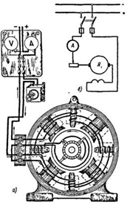

Рисунок 1. Электродвигатель с последовательным возбуждением:

а) – схема устройства; б) – электрическая схема соединения и включения в сеть.

У двигателя с параллельным возбуждением момент вращения пропорционален первой степени тока.

Поэтому при одинаковом пусковом токе и при прочих равных условиях двигатель с последовательным возбуждением разовьет больший вращающий момент, чем двигатель с параллельным возбуждением.

Скорость вращения двигателя с последовательным возбуждением с нагрузкой резко меняется, так как вместе с изменением тока якоря меняется магнитный поток полюсов. Из формулы:

**

видно, что при постоянном напряжении сети скорость вращения двигателя обратно пропорциональна величине магнитного потока. Поэтому нагруженный двигатель, потребляющий из сети большой ток, имеет значительный магнитный поток и небольшую скорость. При уменьшении нагрузки на валу ток якоря уменьшается, магнитный поток также уменьшается и скорость вращения двигателя увеличивается. Поэтому, если нагрузку на валу двигателя с последовательным возбуждением сильно уменьшить или снять полностью, ток якоря и поток Ф сильно уменьшатся и, как видно из последней формулы, скорость вращения двигателя возрастает до недопустимо большой величины, опасной для механической прочности двигателя. Поэтому работа двигателя с последовательным возбуждением вхолостую или при малой нагрузке недопустима, так как ему грозит «разнос» от чрезмерного повышения скорости вращения. Двигатели этого типа нельзя соединять с механизмом при помощи ремня, так как обрыв или соскакивание ремня приведет к разгрузке и «разносу» двигателя.

Регулировка скорости вращения двигателя с последовательным возбуждением производится двумя способами:

1. Путем изменения напряжения, питающего двигатель;

2. Изменением магнитного потока полюсов.

Для регулировки скорости вращения по первому способу в цепь двигателя включают особый регулировочный реостат (помимо пускового) или устанавливают один реостат, который мог бы служить как пусковым, так и регулировочным. Этот способ регулировки неэкономичен, так как в реостатах теряется много энергии на тепло.

По второму способу регулировку магнитного потока полюсов, а вместе с этим и регулировку скорости двигателя можно производить при помощи реостата, включенного параллельно обмотке возбуждения двигателя. Меняя сопротивление реостата, можно менять ток, ответвляющийся в обмотку возбуждения. Иногда обмотку возбуждения двигателя разбивают на несколько секций и, соединяя их последовательно или параллельно, меняют магнитный поток двигателя. Для этой же цели схемы некоторых двигателей позволяют выключать часть витков обмотки возбуждения. При совместной работе нескольких двигателей с последовательным возбуждением для регулирования скорости применяется последовательное или параллельное соединение двигателей друг с другом.

Двигатели с последовательным возбуждением применяются в качестве тяговых двигателей электровозов, поездов метрополитена, трамвая, электрических подъемных кранов и т. п.

**Двигатель смешанного возбуждения** имеет две обмотки воз­буждения: параллельную и последовательную.

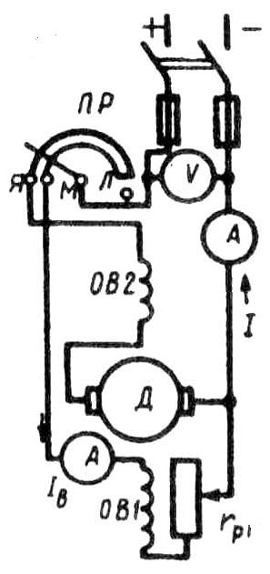

Рисунок 2. Схема двигателя смешанного возбуждения

Час­тота вращения этого двигателя:



где  и  — потоки параллельной и последовательной обмоток возбуждения.

Знак плюс соответствует *согласованному* включению обмоток возбуждения (МДС обмоток складываются). В этом случае с увеличением нагрузки общий магнитный поток возрастает (за счет потока последовательной обмотки ), что ведет к умень­шению частоты вращения двигателя. При *встречном* включе­нии обмоток поток  при увеличении нагрузки размагничивает машину (знак минус), что, наоборот, повышает частоту вращения. Работа двигателя при этом становится неустойчивой, так как с увеличением нагрузки частота вращения неограниченно растет. Однако при небольшом числе витков последовательной обмотки с увеличением нагрузки частота вращения не возрастает и во всем диапазоне нагрузок остается практически неизменной.

Двигатель смешанного возбуждения имеет преимущества по сравнению с двигателем последовательного возбуждения. Этот двигатель может работать вхолостую, так как поток параллельной обмотки  ограничивает частоту вращения двигателя в режиме х.х. и устраняет опасность «разноса». Регулировать частоту вра­щения этого двигателя можно реостатом в цепи параллельной об­мотки возбуждения. Однако наличие двух обмоток возбуждения делает двигатель смешанного возбуждения более дорогостоящим по сравнению с двигателями рассмотренных выше типов, что не­сколько ограничивает его применение. Двигатели смешанного возбуждения применяют обычно там, где требуются значительные пусковые моменты, быстрое ускорение при разгоне, устойчивая работа и допустимо лишь небольшое снижение частоты вращения при увеличении нагрузки на вал (прокатные станы, грузовые подъемники, насосы, компрессоры).

**Задание:**

**Внимательно прочитайте теорию!**

1. Самостоятельно соберите схемы регулировки ДПТ последовательного возбуждения при помощи программы **Electronic Workbench**, при этом используйте библиотечные модули контрольно-измерительных приборов и компонент.

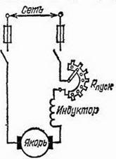

Рисунок 3. Схема регулировки скорости вращения двигателя с помощью регулировочного реостата.

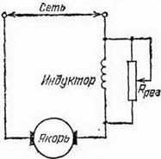

Рисунок 4. Схема регулировки скорости вращения изменением магнитного потока полюсов.

2. Самостоятельно смоделируйте схему двигателя постоянного тока смешанного возбуждения при помощи программы **Electronic Workbench.**

3. Проанализируйте преимущества, недостатки и области применения двигателей постоянного тока с различными схемами возбуждения и заполните таблицу 1.

Таблица 1 - Преимущества, недостатки и области применения двигателей ПТ с различными схемами возбуждения

|  |  |  |  |
| --- | --- | --- | --- |
| Схема возбуждения | Основные преимущества | Основные недостатки | Область применения |
|  |  |  |  |
|  |  |  |  |
|  |  |  |  |
|  |  |  |  |

**Содержание отчета**

1. Название работы
2. Цель работы
3. Результаты моделирования.
4. Таблица.
5. Вывод

**Контрольные вопросы для самопроверки**

1. Какие способы регулировки скорости вращения двигателя последовательного возбуждения вы знаете?
2. Какой способ регулировки скорости вращения двигателя находит наибольшее применение?
3. Как осуществляется реверсирование и регулирование частоты вращения двигателя последовательного возбуждения?
4. Каковы особенности двигателей смешанного возбуждения?
5. Для чего и в каких случаях применяется смешанное возбуждение?

**Практическая работа № 16**

**Определение параметров ДПТ параллельного возбуждения**

**Цель работы:** Научиться производить расчет основных параметров двигателей постоянного тока параллельного возбуждения. (ОК 2, ПК 1.1).

**Пояснение к работе:**

Для выполнения практической работы необходимо знать:

- технические параметры, характеристики и особенности различных видов электрических машин;

- классификацию основного электрического и электромеханического оборудования отрасли.

При выполнении практической работы необходимо научиться:

- определять электроэнергетические параметры электрических машин и аппаратов, электротехнических устройств и систем.

**Оснащение занятия**

- Индивидуальные задания

- Калькулятор

- Персональный компьютер

**Предварительная подготовка**

1.Изучить теоретические сведения по теме: «Машины постоянного тока» (Л1 с. 432 - 434).

**Теоретическая часть**

Машина постоянного тока с независимым или параллельным возбуждением, подключенная к сети с постоянным напряжением, может работать как в генераторном, так и в двигательном режиме и переходить из одного режима работы в другой.

Различают три типа двигателей постоянного тока:

* с параллельным возбуждением;
* с последовательным возбуждением;
* со смешанным возбуждением.

В отличие от генераторов, в которых ток якоря образуется за счет остаточного магнитного потока, вызывающего появление остаточной ЭДС, в двигателях ток якоря создается внешним источником и направлен он против ЭДС.

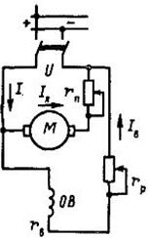

Рисунок 1. Схема двигателя постоянного тока параллельного возбуждения

Для двигателя параллельного возбуждения, схема которого приведена на рисунке 1, справедливы соотношения:

 (1)

где - противо - ЭДС, индуктируемая в обмотке якоря при номинальной скорости вращения.

 (2)

Номинальный ток якоря определяется выражением:

 (3)

В момент пуска n = 0, следовательно и Е = 0, поэтому пусковой ток якоря будет чрезмерно большим. Для его ограничения последовательно с якорем включают пусковой реостат , тогда:

 (4)

Мощность, потребляемая двигателем из сети:

 (5)

где  - номинальный ток двигателя,

 - номинальное напряжение сети.

Вращающий электромагнитный момент двигателя при номинальном режиме:

 (6)

**Задание:**

1. Изобразите схему двигателя постоянного тока параллельного возбуждения и запишите данные для своего варианта (Таблица 1).

**Задача 1**

Электродвигатель постоянного тока с параллельным возбуждением, работая в номинальном режиме, отдает полезную мощность на валу , развивая при этом номинальный момент при частоте вращения . Двигатель потребляет из сети номинальный ток  при напряжении . Ток в обмотке якоря , в обмотке возбуждения . Потребляемая из сети мощность равна . Суммарные потери мощности в двигателе составляют , коэффициент полезного действия . Схема двигателя приведена на рисунке 1. Используя данные, приведенные в таблице 1, определить все величины, отмеченные прочерками в таблице вариантов.

Таблица 1 – Исходные данные к задаче

|  |  |  |  |  |  |  |  |  |  |  |
| --- | --- | --- | --- | --- | --- | --- | --- | --- | --- | --- |
| Величина | Варианты | | | | | | | | | |
| 1 | 2 | 3 | 4 | 5 | 6 | 7 | 8 | 9 | 10 |
| , кВт | 22 | - | 11 | 30 | 12 | - | - | - | 30 | 3,6 |
| , Нм | - | 28,56 | - | 191 | - | 213 | 200 | 78,4 | - | - |
| ,об/мин | 985 | - | 1340 | - | 750 | - | 1433 | - | 1433 | 1200 |
| , А | 113,6 | - | - | 79,5 | - | - | 159 | 56,8 | - | 18,8 |
| , В | - | 220 | 220 | - | 220 | 220 | - | - | 220 | - |
| , А | - | 18 | - | - | - | 108 | - | 55,7 | 150 | - |
| , А | 5,6 | - | 1,1 | 2,5 | 1,5 | - | 9,0 | - | - | 0,8 |
| , кВт | 25,0 | 4,14 | 12,5 | 35,0 | - | - | 34,9 | - | - | - |
| , кВт | - | - | -- | - | - | 3,0 | - | 1,5 | 4,9 | 0,54 |
|  | - | 0,87 | - | - | 0,8 | 0,88 | - | 0,88 | - | - |

2. Рассчитайте величины в соответствии с заданием.

3. Для расчета следует пользоваться теоретическими сведениями Л1 §28.1, §28.3.

**Содержание отчета**

1. Название работы

2. Цель работы

3. Схема двигателя постоянного тока параллельного возбуждения

4. Необходимые расчёты согласно варианта

5. Ответы на контрольные вопросы

6. Вывод

**Контрольные вопросы**

1. От чего зависит скорость вращения двигателя постоянного тока?

2. Как определить величину вращающего момента электродвигателя?

3. Как определить мощность потерь двигателя постоянного тока?

4. Как рассчитывается КПД двигателя постоянного тока?

5. Изобразите энергетическую диаграмму двигателя постоянного тока.

**Практическая работа № 17**

**Определение параметров ДПТ последовательного возбуждения**

**Цель работы:** Научиться производить расчет основных параметров двигателей постоянного тока последовательного возбуждения. (ОК 2, ПК 1.1).

**Пояснение к работе:**

Для выполнения практической работы необходимо знать:

- технические параметры, характеристики и особенности различных видов электрических машин;

- классификацию основного электрического и электромеханического оборудования отрасли.

При выполнении практической работы необходимо научиться:

- определять электроэнергетические параметры электрических машин и аппаратов, электротехнических устройств и систем.

**Оснащение занятия**

- Индивидуальные задания

- Калькулятор

- Персональный компьютер

**Предварительная подготовка**

1.Изучить теоретические сведения по теме: «Машины постоянного тока» (Л1 с. 449 - 453).

**Теоретическая часть**

Схема включения в сеть двигателей постоянного тока последовательного возбуждения показана на рисунке 1.

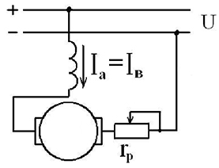

Рисунок 1. Схема двигателя постоянного тока последовательного возбуждения

Здесь ток якоря является в то же время и током возбуждения, и потому пусковой реостат  изменяет и ток в якоре, и ток в обмотке возбуждения. При холостом ходе или очень малых нагрузках ток в якоре, как мы знаем, должен быть очень мал, т. е. индуцированная э. д. с.  должна быть почти равна напряжению сети. Но при очень малом токе через якорь и обмотку возбуждения слабо и поле обмотки возбуждения. Поэтому при малой нагрузке необходимая э. д. с. может быть получена только за счет очень большой частоты вращения двигателя. Вследствие этого при очень малых токах (малой нагрузке) частота вращения двигателя с последовательным возбуждением становится настолько большой, что это может стать опасным с точки зрения механической прочности двигателя.

Говорят, что двигатель идет «вразнос». Это недопустимо, и поэтому двигатели с последовательным возбуждением нельзя пускать в ход без нагрузки или с малой нагрузкой (меньшей 20…25 % от нормальной мощности двигателя). По этой же причине не рекомендуется соединять эти двигатели со станками или другими машинами ременными или канатными передачами, так как обрыв или случайный сброс ремня приведет к «разносу» двигателя. Таким образом, в двигателях с последовательным возбуждением при возрастании нагрузки увеличиваются ток в якоре и магнитное поле индуктора; поэтому частота вращения двигателя резко падает, а развиваемый им вращающий момент резко возрастает.

Эти свойства двигателей с последовательным возбуждением делают их наиболее удобными для применения на транспорте (трамваи, троллейбусы, электропоезда) и в подъемных устройствах (кранах), так как в этих случаях необходимо иметь в момент пуска при очень большой нагрузке большие вращающие моменты при малых частотах вращения, а при меньших нагрузках (на нормальном ходу) меньшие моменты и большие частоты.

Напряжение на зажимах двигателя:

 (1)

Для двигателя последовательного возбуждения:

 (2)

КПД двигателя равен отношению мощности отдаваемой к мощности потребляемой

 (3)

где - суммарные потери мощности генератора;

- мощность, передаваемая генератору от привода;

*-* полезная мощность генератора, отдаваемая в сеть нагрузки.

К потерям мощности двигателя относят электрические потери в обмотках якоря и возбуждения**,механические потери и потери в стали. Электромагнитная мощность двигателя:

 (4)

Мощность, подводимая к двигателю:

 (5)

где ** - номинальный ток двигателя,

** - номинальное напряжение сети.

Вращающий электромагнитный момент двигателя при номинальном режиме:

 (6)

**Задание:**

1. Изобразите схему двигателя постоянного тока последовательного возбуждения и запишите данные для своего варианта (Таблица 1).

**Задача 1**

Электродвигатель постоянного тока с последовательным возбуждением отдает полезную мощность ** и потребляет из сети мощность при напряжении *.* Двигатель развивает полезный момент М при частоте вращения якоря n*.* Сила тока в цепи якоря равна I*,* противо-ЭДС в обмотке якоря Е*.* Потери мощности в обмотках якоря и возбуждения равны *.* Сопротивление обмоток якоря и возбуждения *.* В момент пуска двигатель потребляет из сети пусковой ток *.* Коэффициент полезного действия двигателя равен *.* Схема двигателя приведена на рисунке 1. Используя данные, приведенные в таблице 1, определить все величины, отмеченные прочерками в таблице вариантов.

Таблица 1 – Исходные данные к задаче

|  |  |  |  |  |  |  |  |  |  |  |
| --- | --- | --- | --- | --- | --- | --- | --- | --- | --- | --- |
| Величина | Варианты | | | | | | | | | |
| 1 | 2 | 3 | 4 | 5 | 6 | 7 | 8 | 9 | 10 |
| , кВт | 44,0 | - | - | 21,0 | - | - | - | - | 5,0 | 10,0 |
| , кВт | 51,3 | - | 4,5 | - | 10 | - | 11 | - | 6,7 | - |
| , В | - | 110 | - | 250 | - | 220 | 110 | 440 | 440 | - |
| , Нм | 296 | 35 | 20 | 310 | 48 | - | 79,5 | 880 | - | - |
| ,об/мин | - | - | 1800 | - | 1600 | 1200 | - | 510 | 1030 | 1200 |
| , А | 205 | 39 | - | - | 45,5 | 33 | - | - | - | 100 |
| Е*,* В | - | - | - | - | 208 | - | - | - | 417 | - |
| , А | 2270 | 300 | - | - | - | - | 800 | - | - | - |
| ,Ом | - | - | 0,55 | 0,13 | - | 0,74 | - | 0,054 | - | 0,08 |
| , А | - | - | 400 | - | - | - | - | - | - | - |
|  | - | 0,85 | - | 0,84 | - | 0,76 | 0,91 | 0,78 | - | 0,905 |

2. Рассчитайте величины в соответствии с заданием.

3. Для расчета следует пользоваться теоретическими сведениями Л1 §28.1, §28.3.

**Содержание отчета**

1. Название работы

2. Цель работы

3. Схема двигателя постоянного тока последовательного возбуждения

4. Необходимые расчёты согласно варианта

5. Ответы на контрольные вопросы

6. Вывод

**Контрольные вопросы**

1. Какие требования предъявляются к пуску ДПТ последовательного возбуждения?

2. Поясните, как осуществляется пуск ДПТ последовательного возбуждения.

3. Перечислите, какие характеристики ДПТ называются рабочими и при соблюдении каких условий они получаются.

4. Каким образом регулируют ток возбуждения в двигателе последовательного возбуждения?

5. Какие способы регулирования частоты вращения применяются в двигателях последовательного возбуждения?

**Список литературы**

**Основные источники:**

1. Кацман, М.М. Электрические машины [Текст]: учебник для студ. учреждений сред. проф. образования / М.М. Кацман. – 12-е изд., стер. – М.: Акаде мия, 2013 – 496 с.

2. Кацман, М.М.Сборник задач по электрическим машинам [Текст]: учеб. пособие для студ. учреждений сред. проф. образования / М. М. Кацман. – 6-е изд., стер. – М.: Академия, 2012. – 160 с.

3. Девочкин, О.В. Электрические аппараты. [Текст]: учеб. пособие для студ. учреждений сред. проф. образования / О.В. Девочкин, В.В. Лохнин, Р.В. Меркулов [и др.] – 3-е изд., степ. – М.: Академия, 2012. – 240 с.

4. Лобзин, С.А. Электрические машины [Текст] : учебник для студ. учреждений сред. проф. образования / С.А. Лобзин –М.: Академия, 2012. – 336 с.

**Дополнительные источники:**

1. Березкина Т.Ф. Задачник по общей электротехнике с основами электроники [Текст]/Т.Ф.Березкина, Н.Т.Гусев, В.В.Масленников – 2-е изд. перераб. и доп. – М.: Высшая школа, 2006. – 380с.

2. Вольдек, А.И. Электрические машины. Введение в электромеханику. Машины постоянного тока и трансформаторы [Текст]: Учебник для вузов /А.И. Вольдек, В.В. Попов. – СПб.: Питер, 2008. – 320 с.

3. Кацман, М.М. Справочник по электрическим машинам [Текст]: Учеб. пособие для студ. образоват. учреждений сред. проф. образования / М. М. Кацман – М.: Академия, 2005. – 480 с.

4. Кацман, М.М. Электрические машины автоматических устройств [Текст]: учеб. пособие для электротехнических специальностей техникумов / М. М. Кацман – М.: ФОРУМ, ИНФА-М, 2002. – 264 с. – (Серия «Профессиональное образование»).

5. Родштейн, Л.А. Электрические аппараты [Текст] : учебник для техникумов /Л.А. Родштейн – 3-е изд. перераб. и доп. – Л.: Энергоиздат. Ленингр. отд-ние, 1981.- 304 с., ил.

6. Чунихин, А.А. Электрические аппараты [Текст] : Общий курс. Учебник для вузов / А.А. Чунихин – 3-е изд. перераб. и доп. – М.: Энергоатомиздат, 1988. – 720 с.

***Приложение 1***

*ГПОУ «Анжеро-Судженский горный техникум»*

*Специальность: Техническая эксплуатация и обслуживание электрического и электромеханического оборудования (по отраслям)*

*РАБОТЫ ПРАКТИЧЕСКИЕ*

*ПО МДК01.01*

*Технический отчет*

*13.02.11.МДК01.01.01.13.ТО*

*Выполнил:*

*Проверил:*

*О.А. Григорьева*

***Приложение 2***

Изм.

Лист

№ докум.

Подпись

Дата

Лист

13.02.11.МДК.01.01.06.13.ТО

Разраб.

Марущак

Рук.

Григорьева

Консул

ьт.

*Консульт.*

Н. Контр.

Расчет параметров схемы замещения трехфазного трансформатора

Лит.

Листов

АСГТ гр. 2ГЭ-10

** **



